МИНИСТЕРСТВО НАУКИ И ВЫСШЕГО ОБРАЗОВАНИЯ РОССИЙСКОЙ ФЕДЕРАЦИИ

федеральное государственное автономное образовательное учреждение высшего образования

«САНКТ-ПЕТЕРБУРГСКИЙ ГОСУДАРСТВЕННЫЙ УНИВЕРСИТЕТ   
АЭРОКОСМИЧЕСКОГО ПРИБОРОСТРОЕНИЯ»

Кафедра компьютерной технологий и программной инженерии

ОТЧЕТ   
ЗАЩИЩЕН С ОЦЕНКОЙ

ПРЕПОДАВАТЕЛЬ

|  |  |  |  |  |
| --- | --- | --- | --- | --- |
| асс. |  |  |  | А.Э. Зянчурин |
| должность, уч. степень, звание |  | подпись, дата |  | инициалы, фамилия |

|  |
| --- |
| ОТЧЕТ О ЛАБОРАТОРНОЙ РАБОТЕ №2 |
| «Организация технологического процесса промышленного производства программного обеспечения. Применение и конфигурирование общего и системного программного обеспечения. Разработка специального программного обеспечения» |
| по курсу: ОСНОВЫ ПРОГРАММНОЙ ИНЖЕНЕРИИ |
|  |

РАБОТУ ВЫПОЛНИЛ

|  |  |  |  |  |  |
| --- | --- | --- | --- | --- | --- |
| СТУДЕНТ ГР. № | 4031 |  |  |  | Х.В. Сидиропуло |
|  |  |  | подпись, дата |  | инициалы, фамилия |

Санкт-Петербург 2022

**СОДЕРЖАНИЕ**

|  |  |
| --- | --- |
| Цель работы | 3 |
| Ход работы | 4 |
| Выводы | 14 |

**Цель работы**

Целью работы является формирование практических навыков организации технологического процесса промышленного производства программного обеспечения.

**Ход работы**

**Установлена виртуальная машина**

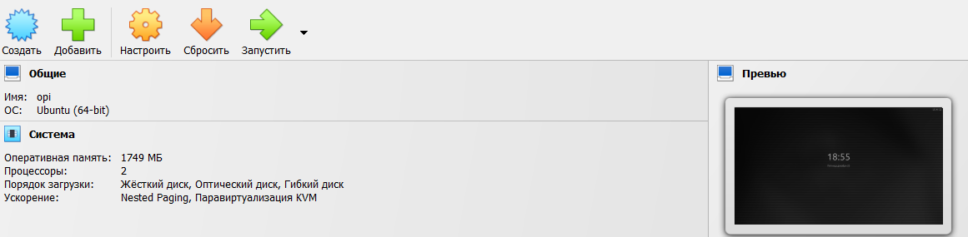

Рисунок 1 – Виртуальная машина с системой Ubuntu

**Загружен пакет файлов с программным продуктом redmine**



Рисунок 2 – Директория redmine

**Выполнена установка MySql и пакета разработчика**



Рисунок 3 –MariaDB

Создана база данных для работы с redmine

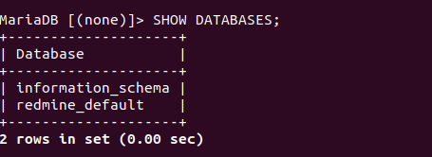

Рисунок 4 – БД для redmine

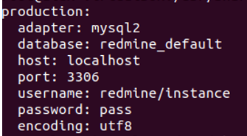

Рисунок 5 – Файл database.yml

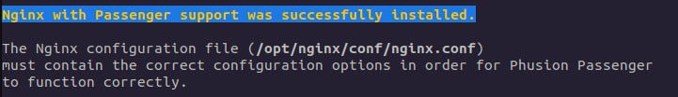

Рисунок 6 – Установка nginx

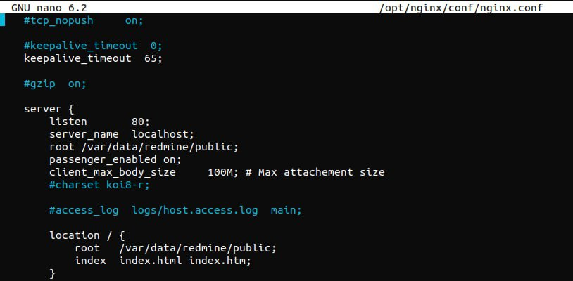

Рисунок 7 – Файл /opt/ nginx/conf/nginx.conf



Рисунок 8 – Ссылка на html/redmine/

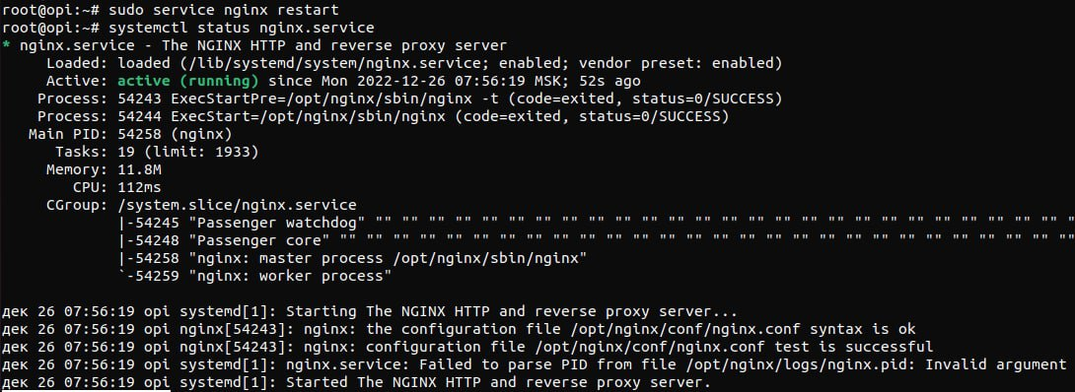

Рисунок 9 – Запуск сервера nginx с настройками redmine.conf

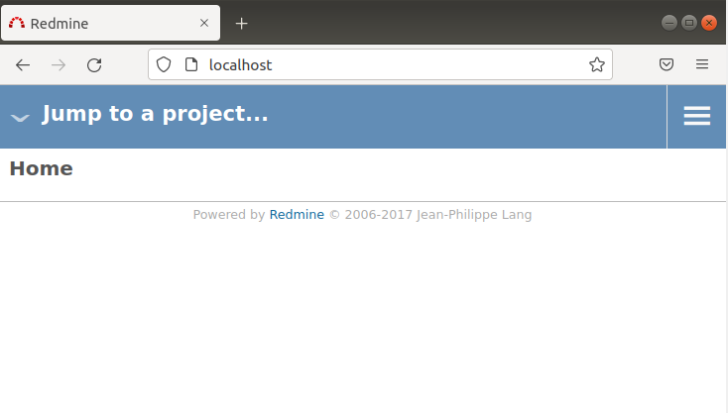Рисунок 10 – Домашняя страница Redmine

**Выполнена установка темы оформления**



Рисунок 11 – Папка скачанной темы circle помещенная в /usr/share/redmine/public/themes

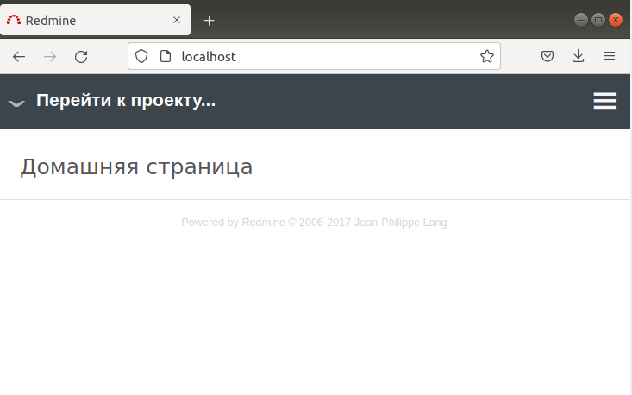

Рисунок 12 – Домашняя страница Redmine в теме circle

**Установлена система Git**

*sudo apt-get install git*

**Создан пользователь**

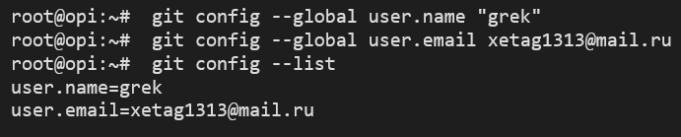

Рисунок 13 – Глобальный пользователь



Рисунок 14 – Просмотр удаленного репозитория на машине

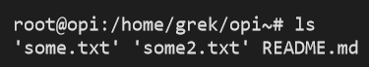

Рисунок 15 – Обзор файлов на локальном репозитории

**Выводы**

В ходе выполнения лабораторной работы:

1. Была Создана виртуальная машина с Ubuntu
2. Выполнена детальная установка Redmine
3. Установлена тема оформления
4. Установлен Git и загружен репозиторий с Github